Для того, чтобы нарисовать розу, не срисовывая с открытки или фотографии, необходимо понять ее строение. Может быть, вы помните, как в младшей школе на уроках труда вам рассказывали, как из цветной бумаги или из соленого теста можно свернуть красивые бутоны роз. Рисуя, мы попробуем сделать тоже самое.
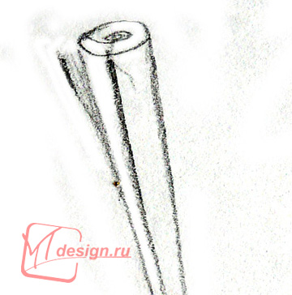
Я специально рисовала сильно нажимая на карандаш, чтобы яснее было видно. Но вам лучше проводить еле видные линии, потому что сегодня вы будете часто пользоваться резинкой. А стирать сильный нажим очень тяжело.
Сначала нарисуйте простой незаконченный конус несколькими линиями. Это будут внутренние не распустившиеся лепестки.
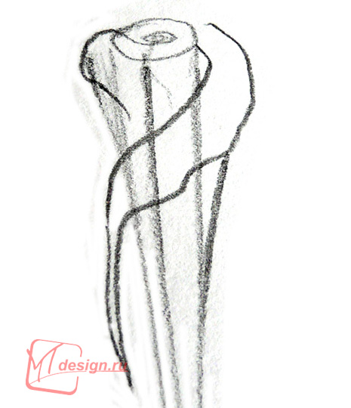
Теперь аккуратно обвернем вокруг них полураспустившийся лепесток. Контур стал шире. Все внутренние линии, которые закрываются внешним лепестком, необходимо аккуратно стереть ластиком.
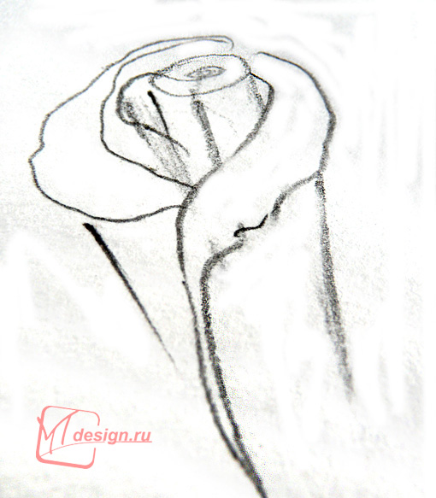
Точно так же продолжаем «надевать» одежду на наш цветочек. Пририсуем лепесточек теперь с другой стороны.
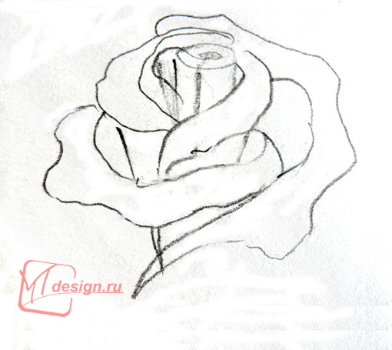
Во время рисования обращайте внимание на то, что сам бутончик становится все больше и толще.
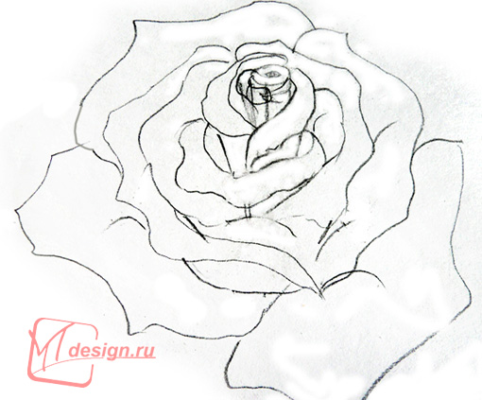
В самом конце нарисуйте полностью распустившиеся лепестки. Старайтесь, чтобы ваша розочка не вытянулась в длину, как обвернутый цилиндр, придерживайтесь круглого абриса.
Чтобы было легче ориентироваться, можно тонкой вспомогательной линией сначала нарисовать окружность, в которой вы будете наворачивать свою розочку. Тогда она получится ровной и круглой. Но не делайте ее слишком правильной — в природе редко встречаются правильные геометрические формы.
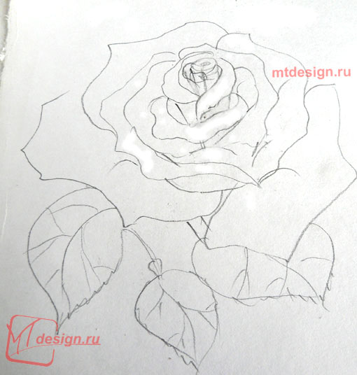
Теперь осталось нарисовать листики. Попробуйте сначала нарисовать тренировочный набросок на простой (гладкой) бумаге.
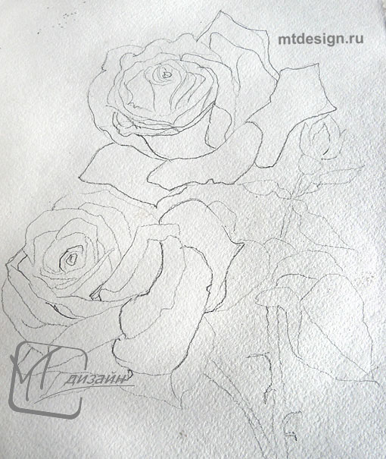
После тренировки возьмите акварельную бумагу и сделайте рисунки одной или нескольких розочек. На акварельной бумаге необходимо рисовать аккуратно и очень легко нажимая, чтобы грубые толстые линии не просвечивали сквозь прозрачную краску. В следующей статье мы начнем учиться раскрашивать этот набросок акварелью.

